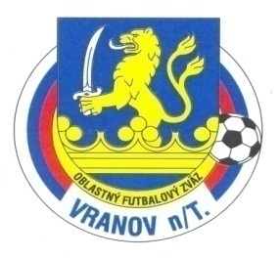
Oblastný futbalový zväz Vranov nad Topľou
ul.Dr.C.Daxnera 86/4, 093 01 Vranov nad Topľou
tel: 0908 183 691 , mail: obfzvranov@gmail.com
-
Úradná správa ObFZ Vranov nad Topľou
Č.1 zo dňa 13.8.2020

Športovo-technická komisia ObFZ Vranov nad Topľou
ŠTK upozorňuje kluby na pripravenosť HP,funkčnosť výpočtovej techniky,platnosti registračných preukazov a na dodržiavanie hygienických opatrení v súvislosti s COVID 19 pred žačiatkom nového súťažného ročníka 2020/2021.

KOMISIA ROZHODCOV ObFZ Vranov nad Topľou
Obsadenie rozhodcov a delegátov stretnutia
VI.liga muži 1. Kolo dňa 23.8.2019 o 16.00 hod.
domáci | hostia | Pozn. | R | AR1 | AR2 | DS
Hanušovce | K.Poruba |  | Ivanko | Trebuňák |  | Katriňák
Rudlov | Čaklov |  | Šesták | Kič | Jackanič | Žolna
D.Klčovo | Zamutov |  | Valčo.J | Kováč |  | Goga
Tovarne | Sedliska |  | Šteger | Stanovčák | Smoliga | Horňák
Poša | Vechec |  | VsFZ | Lenková | Tomášová | Nemčík

KR ObFZ Vranov nad Topľou oznamuje , že seminár rozhodcov a delegátov stretnutia sa uskutoční dňa 21.8.2020 o 16:00 hod. v zasadačke ObFZ Vranov nad Topľou ul.Dr.C.Daxnera 86/4 vo Vranove nad Topľou.

